# COMPOSTOS BIOATIVOS DA BACABA (*OENOCARPUS BACABA*): UMA REVISÃO BIBLIOGRÁFICA

Eduardo de Alcantara Alencar¹ (eduardo.alencar@mail.uft.edu.br), Adriana Idalina Torcato de Oliveira¹ ¹Universidade Federal do Norte do Tocantins

**Área Temática:** Ciências exatas e da terra.

# RESUMO

**Palavras-chave:** Revisão Sistemática; Bacaba; Compostos Bioativos; Biotecnologia; Química.

# INTRODUÇÃO

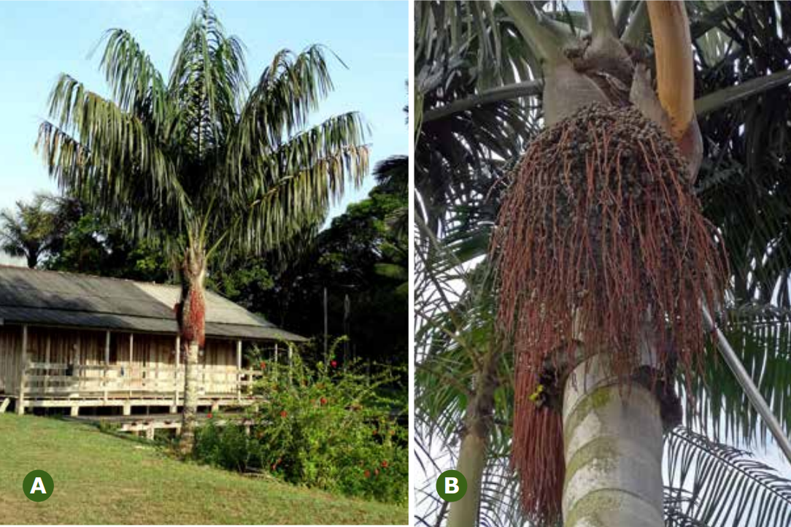O uso de plantas medicinais com propósitos terapêuticos é uma prática ancestral amplamente conhecida e empregada em diversas culturas ao redor do mundo. Nos últimos anos, houve um aumento significativo de pesquisas com o intuito de descobrir novos compostos químicos provenientes de espécies vegetais nativas do Brasil. O estado do Tocantins possui uma rica biodiversidade em sua fauna e sua flora. (SILVA, L. A. G. C, 2007). Dentre as espécies nativas que têm sido exploradas e estão presentes no Tocantins em seu ambiente natural, uma que se destaca pelos estudos científicos e uso popular é a bacaba (Oenocarpus bacaba Mart) (Figura 1A). O uso dessa espécie pelas comunidades locais onde são nativas vêm apresentando um grande potencial científico para diversos tipos de utilização, inclusive farmacêuticos, industriais, medicinais, cosméticos e alimentícios, o que pode fortalecer as comunidades locais que utilizam a extração dessas espécies vegetais. Os grupos indígenas amazônicos valorizam a Bacabeira (nome popular da palmeira) por seu papel na caça e na confecção de produtos manufaturados (Shanley & Medina, 2005). A polpa do fruto (Figura 1B) é interessante para pesquisadores devido à sua riqueza nutricional, contendo pigmentos e antioxidantes naturais, como antocianinas, β-caroteno e ácido ascórbico (Abadio Finco, 2012; Guimarães, 2013). Esses antioxidantes desempenham um papel importante na prevenção de doenças crônicas não transmissíveis, como diabetes, doenças cardiovasculares e câncer (Zimmermann & Kirsten, 2008).

**FIGURA 1** - Oenocarpus bacaba: A) Planta adulta; B) Cacho de frutos. Fonte: [www.cnptia.embrapa.br](http://www.cnptia.embrapa.br)

Devido a essa importância advinda das diversas propriedades e possíveis utilizações do fruto, esse trabalho tem como objetivo realizar um levantamento bibliográfico de artigos científicos a respeito das principais substâncias bioativas presentes nessa espécie e como elas podem se relacionar com os seus potenciais usos no desenvolvimento de novos produtos.

# METODOLOGIA

Realizou-se pesquisas nas plataformas digitais científicas: Scielo e Google Acadêmico nos quais selecionou-se artigos, Trabalhos de Conclusão de Curso (TCC), dissertações e teses que foram publicadas nos últimos anos, relacionados a temática do estudo utilizando as palavras-chaves: compostos bioativos, capacidade antioxidante, usos medicinais da bacaba e bacaba bem como esses respectivos termos traduzidos para o inglês para uma maior abrangência de resultados nas pesquisas. Após o filtro dessas palavras-chave, foram selecionados 7 artigos que melhor se adequavam ao objetivo da pesquisa.

# RESULTADOS E DISCUSSÃO

A tabela 1 a seguir mostra os principais compostos bioativos encontrados na espécie *Oenocarpus bacaba* de acordo com os artigos citados.

**Tabela 1** – Grupos de compostos bioativos e suas referências.

|  |  |
| --- | --- |
| **Principais grupos de compostos bioativos mencionados** | **Referência bibliográfica** |
| Alta concentração de ácido gálico, compostos fenólicos e antocianinas. | DA SILVA, Diana Lopes et al. Capacidade antioxidante de frutos do cerrado. **Desafios-Revista Interdisciplinar da Universidade Federal do Tocantins**, v. 6, n. Especial, p. 127-133, 2019. |
| Alto teor de compostos fenólicos e antocianinas. Baixa concentração de carotenoides. Não foram encontradas fontes de vitaminas C. | BORGES, Paulo Rogério Siriano et al. The bioactive constituents and antioxidant activities of ten selected Brazilian Cerrado fruits. **Food Chemistry: X**, v. 14, p. 100268, 2022. |
| Alta quantidade de compostos fenólicos; Alto teor de antocianinas e de flavonoides. | DOS SANTOS, Mary De Fátima Guedes et al. Amazonian native palm fruits as sources of antioxidant bioactive compounds. **Antioxidants**, v. 4, n. 3, p. 591-602, 2015. |
| Alto teor de compostos fenólicos; Destaques para a catequina, a epicatequina, derivados de quercetina e a ramnetina. Alto teor de antocianinas e alto teor de flavonoides. | CARDOSO, Danielle Soares dos Santos. Compostos bioativos em bacaba e pupunha: uma revisão. 2021. |
| Alto teor de flavonoides, compostos fenólicos e antocianinas. | FINCO, F. D. B. A. et al. Antioxidant activity and characterization of phenolic compounds from bacaba (Oenocarpus bacaba Mart.) fruit by HPLC-DAD-MS. **Journal of Agricultural and Food Chemistry**, v. 60, n. 31, p. 7665-7673, 2012. |
| Alto teor de flavonoides e compostos fenólicos. | BARROS, Romy Gleyse Chagas et al. Evaluation of bioactive compounds potential and antioxidant activity in some Brazilian exotic fruit residues. **Food Research International**, v. 102, p. 84-92, 2017. |
| Alto teor de vitaminas C, polifenóis e carotenoides. | VIANA, Arliane Amaral et al. Determinação de compostos bioativos da polpa de bacaba liofilizada. 2019. |

Os principais exemplos de compostos bioativos citados nos trabalhos selecionados incluem antocianinas, flavonoides e polifenóis. Dos sete artigos selecionados, seis deles apresentam um comparativo entre os compostos bioativos e a capacidade antioxidante da bacaba com outros frutos do cerrado. Todos os artigos também citam uma alta quantidade de compostos fenólicos presentes no fruto, 5 artigos destacam um alto teor de antocianinas. Para os carotenoides e ácidos ascórbicos, no entanto, somente os artigos de Danielle Soares dos Santos Cardoso e Arliane Amaral Viana destacam alta presença do composto no fruto. Isso se deve ao fato de que os 2 trabalhos analisam extratos não só do fruto em si, mas também da sua polpa liofilizada, que conserva boa parte dos compostos bioativos presentes na amostra.

É possível analisar também que a alta atividade antioxidante da bacaba está diretamente relacionada com a quantidade de compostos bioativos presentes no fruto, principalmente o alto teor de compostos fenólicos.

# CONCLUSÕES

# Consideramos que pesquisas como essas são de suma importância para preservação dessa espécie vegetal e também da tradição dos povos originários que utilizam o fruto em seu cotidiano. Elas também reforçam a necessidade de criar novas políticas públicas de preservação ambiental e reforçar as já existentes. Portanto, o aumento do interesse científico e pesquisas que buscam identificar cada vez mais substâncias bioativas do fruto e uma forma de isolá-las para que seja possível o desenvolvimento de medicamentos e outros produtos provenientes de plantas é essencial para a população nos âmbitos social, econômico e da preservação ambiental.

# REFERÊNCIAS

SHANLEY, Patricia; MEDINA, Gabriel (Ed.). **Frutíferas e plantas úteis na vida amazônica.** Cifor, 2005.

SILVA, L. A. G. C. **Biomas presentes no estado do Tocantins.** Consultoria Legilativa Nota Técnica Câmara dos Deputados, Brasilia, DF, Brasil, p. 2-9, 2007.   
ZIMMERMANN, A. M.; KIRSTEN, V. R. Alimentos com função antioxidante em doenças crônicas: uma abordagem clínica. **Revista Disciplinarum Scientia.** Santa Maria, v. 9, n. 1, p. 51-68, 2008.   
GUIMARÃES, A. C. G. **Potencial funcional e nutricional de farinhas de jerivá (Syagrus romanzoffiana) e bacaba (Oenocarpus bacaba).** 2013. 109 p. Dissertação (Mestrado em Ciência dos Alimentos) -Universidade Federal de Lavras, Lavras, 2013